Week 08 影像辨識成果報告
手寫數字 1–5 分類模型（Personal Image Classifier）
智慧機器人學與應用
2026-04-17

一、任務目標
本週以 監督式學習 為核心，使用 MIT App Inventor 提供之 Personal Image Classifier (PIC) 工具，訓練一個可辨識手寫數字 1–5 的影像分類模 型，做為後續自駕車視覺指令辨識（數字紙卡當作行進指令）的原型。
模型將匯出 .mdl 檔，後續整合至 App Inventor 手機應用程式，並透過藍牙 連線至 ESP32 控制車體。

二、方法論

2.1 學習範式
採 監督式學習（supervised learning）：
輸入 (X) 標籤 (y)
車頭視角的手寫數字 "1" / "2" / ... / "5" / "other"
影像 (100×100 px)

2.2 模型架構
使用 遷移學習（transfer learning），以 MobileNet 作為凍結的特徵萃 取器，在其上訓練客製化的分類頭。
項目 | 內容
Backbone | MobileNet v1 (width=0.25, input=224)
特徵擷取層 | conv_pw_13_relu
分類頭 | 全連接層（由 PIC 自動建立）
輸出類別數 | 6
模型大小 | 148 KB
部署格式 | TensorFlow.js（.mdl 內含 4 檔案）

2.3 訓練環境
PIC 工具完全執行於瀏覽器端，使用 TensorFlow.js + WebGL 於學生本機計算， 無資料上傳，符合隱私保護原則。

三、資料集

3.1 類別設計
類別 | 意義 | 預期車體動作
1 | 手寫數字 1 | （待定）
2 | 手寫數字 2 | （待定）
3 | 手寫數字 3 | （待定）
4 | 手寫數字 4 | （待定）
5 | 手寫數字 5 | （待定）
other | 無數字、其他畫面 | 維持原狀

3.2 樣本概覽
每類取 5 張訓練樣本如下圖：
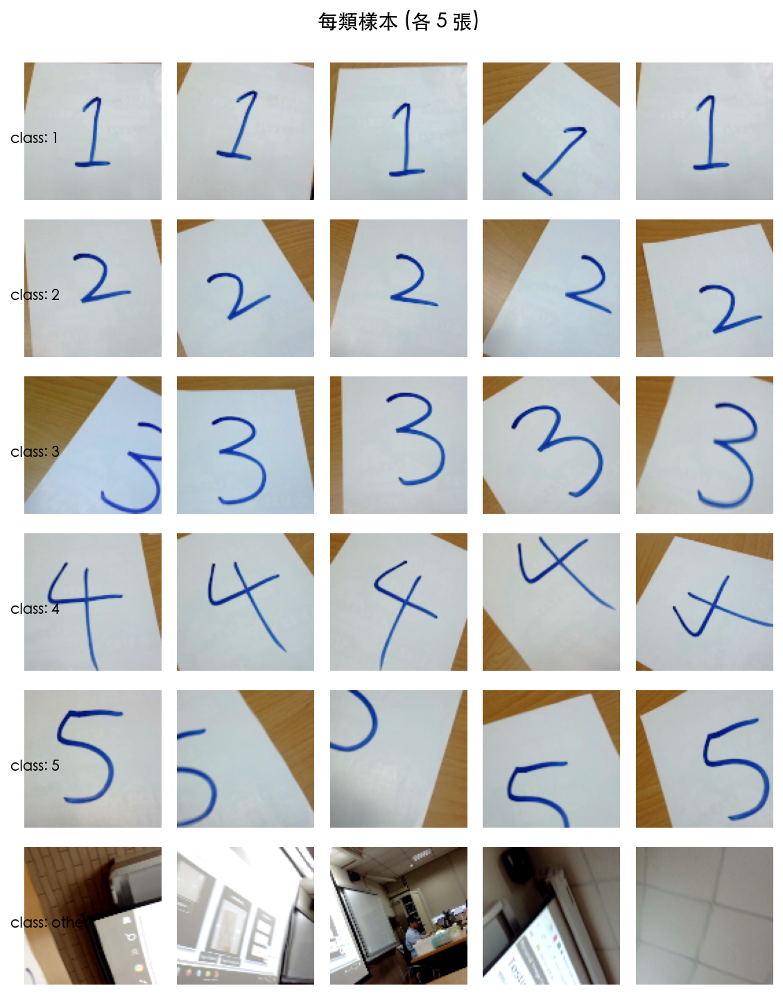
每類樣本

3.3 類別數量分布
資料集共 238 張影像，6 個類別，各類樣本數如下：
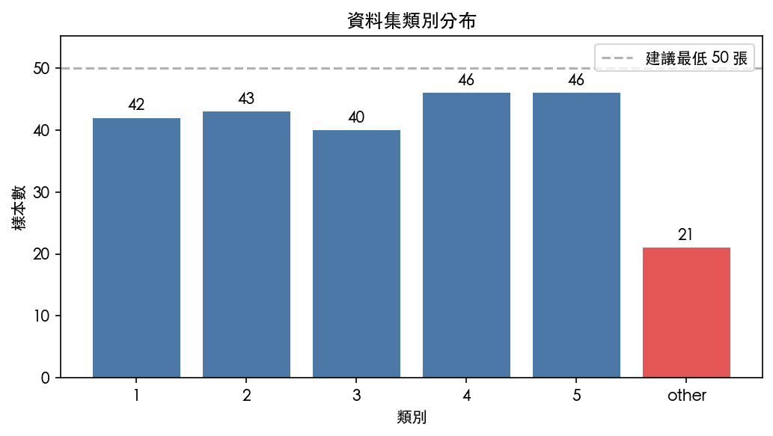
類別分布
觀察：
- 數字 1–5 各類介於 40–46 張，分布均勻。
- other 僅 21 張，明顯少於其他類別（低於建議最低 50 張）。
- 由於「非指令畫面」的視覺多樣性最大（地板、手、雜物、光影），實務上 other 樣本應多於各指令類，此為後續需補強之處。

四、結果
目前模型已完成訓練並匯出為 pic_digits_model_v2.mdl，待與 App Inventor 整合後進行實機測試。模型檔案結構：
pic_digits_model_v2.mdl (zip archive)
├── model.json ← 網路拓撲
├── model.weights.bin ← 權重 (148 KB)
├── model_labels.json ← 標籤對應表
└── transfer_model.json ← 指向 MobileNet base

五、限制與後續計畫

5.1 已知限制
- other 類別樣本不足，實戰時可能對無數字畫面誤判為數字，造成 車體誤觸發指令。
- 光源與背景單一：多數訓練影像為室內光線下的白紙背景，於不同場 地的泛化能力未知。
- 視角偏差：目前拍攝高度接近人眼，與車頭鏡頭（約 5–10 cm）有 差距，需補拍低視角樣本。

5.2 後續工作（Week 9 起）
項目 | 說明
App Inventor 整合 | 匯入 PIC Extension，掛載 .mdl，驗證即時辨識
指令對應定義 | 每個數字對應之車體行為（前進、轉向、停止…）
藍牙橋接 ESP32 | 依分類結果下達藍牙指令驅動馬達
other 補樣本 | 補足 30–50 張多樣化的非指令畫面
實車測試 | 紙卡放置於車前，紀錄誤觸發率

六、附件
本 ODT 檔案內已嵌入下列附件（位於 attachments/）：
檔名 | 內容
pic_digits_dataset_v2.zip | 238 張訓練資料（PIC 原始格式，可回匯 PIC 續訓）
pic_digits_model_v2.mdl | 已訓練之模型檔（可匯入 App Inventor PIC Extension）

6.1 附件取用方式
ODT 檔案在底層為 ZIP 壓縮檔，可用以下任一方式取出附件：
方式 A：終端機
unzip -j "week08_成果報告.odt" "attachments/*" -d ./attached/
方式 B：檔案管理員 將檔名 week08_成果報告.odt 複製一份並改名為 .zip，雙擊解壓後進入 attachments/ 資料夾取出。
方式 C（macOS）：使用 The Unarchiver 直接拖放 .odt 解壓。
上述操作不會影響原 ODT 的閱讀與編輯。

